Osnovna škola: Klinča Sela
Nastavni predmet: Katolički vjeronauk
Učitelj: Josip Kunac, prof.
Razredni odjel: 5.
Redni br. pripreme: 9.
Tema: I. KRENIMO ZAJEDNO
Podtema: 9. Velike religije danas
Odgojno-obrazovni ishodi učenja:
- Učenik objašnjava različita shvaćanja i predodžbe Boga u drugim religijama danas (politeizam i monoteizam). Povezuje pojam politeizma s vjerovanjem u hinduizmu (OŠ KV A.5.3.)
- Učenik navodi univerzalnost nekih moralnih načela (OŠ KV C.5.3)

TIJEK NASTAVNOG SATA

UVODNI DIO
Oče naš…

- Motivacija:
Zadatak pod ikonom 2. smješka, digitalni udžbenik, str. 16. Učenici će sistemom pokušaja i pogrešaka riješiti zadatak.

https://udzbenici.ks.hr/media/religije-slagalica/

Kod:



Predstavljanje rezultata i razgovor.

SREDIŠNJI DIO

- Tekst: „Velike religije danas“, udžbenik str. 16.

Razgovor:
- Kako danas gledamo na prirodne pojave i tko je zaslužan za takvo gledanje?
- Zašto je važno poznavati i druge religije, a ne samo svoju?
- Služeći se fotografijama na str. 16, nabroji današnje velike religije!

- Igranje uloga:
Svaku religiju sa slike predstavlja jedan učenik. Učenik će reći što do sada zna o toj religiji.

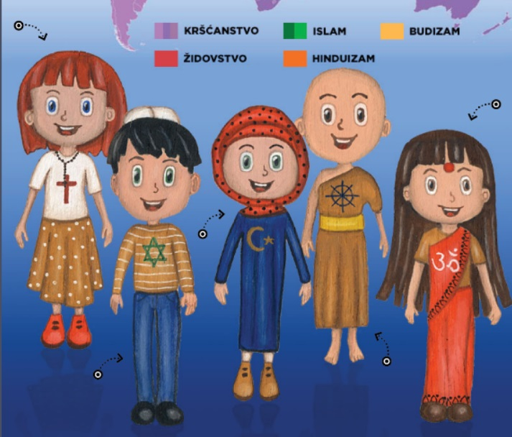

- Zadatak:
Zadatak pod ikonom 1. smješka digitalni udžbenik, str. 16.

a) puzzle br. 1:

https://udzbenici.ks.hr/media/puzzle/OS5/p_01_01_krscanstvo/index.html

Kod:



b) puzzle br. 2:

https://udzbenici.ks.hr/media/puzzle/OS5/p_01_02_zidovstvo/index.html

Kod:



c) puzzle br. 3:

https://udzbenici.ks.hr/media/puzzle/OS5/p_01_03_islam/index.html

Kod:



d) puzzle br. 4:

https://udzbenici.ks.hr/media/puzzle/OS5/p_01_04_hindu/index.html

Kod:



e) puzzle br. 5:

https://udzbenici.ks.hr/media/puzzle/OS5/p_01_05_budizam/index.html

Kod:



- Bilježnica - zadatak:
Zadatak pod ikonom vremenske crte, digitalni udžbenik, str. 16.

https://udzbenici.ks.hr/media/svjetske-religije/

Kod:



Učenici će kod svake navedene religije iz teksta zadatka izvući po dvije po njima najvažnije informacije o toj religiji i prepisati ih u bilježnicu!

Naslov: Velike religije danas

Židovstvo –
Hinduizam –
Budizam –
Kršćanstvo –
Islam –

Predstavljanje rezultata

ZAVRŠNI DIO

- Aktualizacija:
- Koliki je utjecaj religija u svijetu danas?
- Koja je po tebi najutjecajnija religija danas?
- Koja religija je najbrže rastuća? Zašto?

- Samovrednovanje:
Učenici na kraju napisanog u bilježnici crtaju s obzirom na usvojenost/ razumijevanje gradiva:



- Molitveni završetak:
Anđele, čuvaru mili…

